FPT UNIVERSITY – DA NANG CAMPUS

SOFTWARE ENGINEERING

PRACTICAL REPORT

LAB 5: FEEDBACKS

SUBJECT: Frontend Web Development with React (FER202)

Sinh viên thực hiện | : | Đỗ Minh Gia Bảo
Mã sinh viên | : | DE200208
Lớp | : | SE20A05
Ngày hoàn thành | : | 18/06/2026
Github Repo | : | https://github.com/fudn-traltb-su26/lab5-feedbacks-neisyalexrina1

Đà Nẵng, Tháng 6 năm 2026

1. BƯỚC 1: Khởi tạo project và cài đặt packages: 4
1.1. Mục đích: 4
1.2. Các lệnh đã chạy: 4
1.3. Cấu hình package.json: 4
1.4. Kết quả: 4
2. BƯỚC 2: Cài đặt Utils (Hàm tiện ích): 4
2.1. Mục đích: 4
2.2. Source code - src/utils/validate.js: 4
2.3. Source code - src/utils/format.js: 4
2.4. Kết quả: 4
3. BƯỚC 3: Cài đặt tầng gọi API (API layer): 4
3.1. Mục đích: 4
3.2. Source code - src/services/authApi.js: 4
3.3. Source code - src/services/feedbackApi.js 4
3.4. Kết quả: 4
4. BƯỚC 4: Xây dựng Reducers: 4
4.1. Mục đích: 4
4.2. Source code - src/reducer/authReducer.js: 4
4.3. Source code - src/reducer/feedbackReducer.js: 4
4.4. Kết quả: 4
5. BƯỚC 5: Thiết lập Context API: 4
5.1. Mục đích: 4
5.2. Source code - src/contexts/AuthContext.jsx: 4
5.3. Source code - src/contexts/FeedbackContext.jsx: 4
5.4. Kết quả: 4
6. BƯỚC 6: Cấu hình Entry Point (main.jsx & App.jsx): 4
6.1. Mục đích: 4
6.2. Source code - src/main.jsx: 4
6.3. Source code - src/App.jsx: 4
6.4. Kết quả: 4
7. BƯỚC 7: Cấu hình Routing (Điều hướng trang): 4
7.1. Mục đích: 4
7.2. Source code - src/routes/PrivateRoute.jsx : 4
7.3. Source code - src/routes/AppRoutes.jsx: 4
7.4. Kết quả: 4
8. BƯỚC 8: Phát triển các giao diện UI (Components): 4
8.1. Mục đích: 4
8.2. Chi tiết các Components đã xây dựng: 4
8.3. Mã nguồn nổi bật - FeedbackTable.jsx: 4
8.4. Kết quả: 4
9. BƯỚC 9: Xây dựng các Trang chính (Pages): 4
9.1. Mục đích: 4
9.2. Chi tiết trang LoginPage.jsx: 4
9.3. Chi tiết trang HomePage.jsx: 4
9.4. Kết quả: 4
10. BƯỚC 10: Kiểm thử ứng dụng (Testing) & Bổ sung tài liệu: 4
10.1. Mục đích: 4
10.2. Công việc thực hiện: 4
10.3. Kết quả: 4

1. BƯỚC 1: Khởi tạo project và cài đặt packages:

1.1. Mục đích:
Khởi tạo khung dự án ReactJS (Vite) và tải các thư viện cần thiết để bắt đầu (react-router, axios, react-bootstrap, json-server).

1.2. Các lệnh đã chạy:
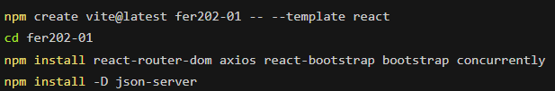

1.3. Cấu hình package.json:
Đã thêm scripts server và start để chạy đồng thời backend (json-server) và frontend:
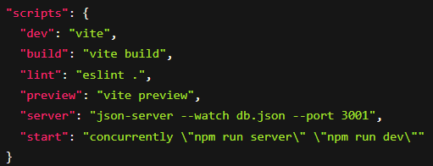

1.4. Kết quả:
Dự án đã sẵn sàng, JSON server có đầy đủ dữ liệu người dùng và feedback mẫu để sử dụng.
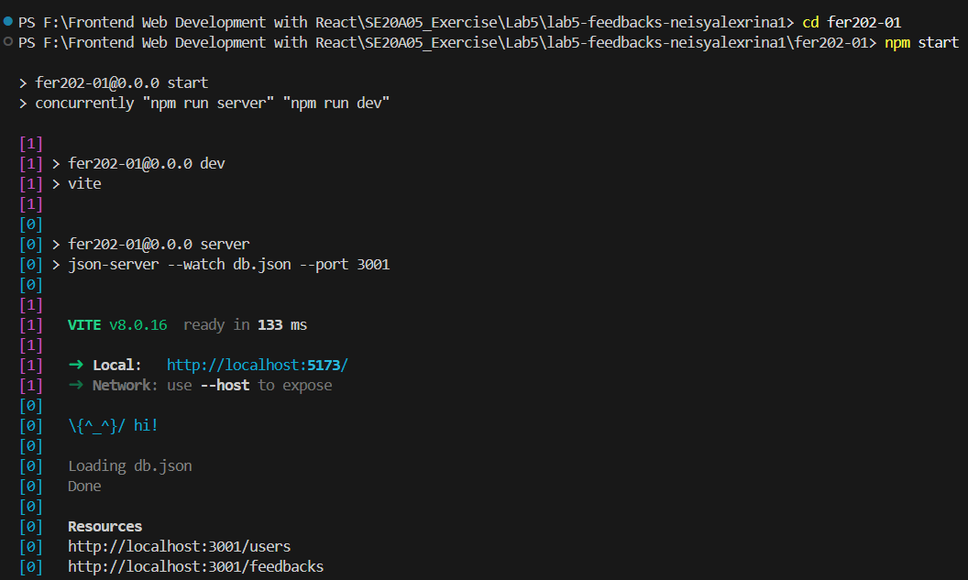

2. BƯỚC 2: Cài đặt Utils (Hàm tiện ích):

2.1. Mục đích:
Viết các hàm hỗ trợ xác thực (validate) form và định dạng ngày tháng để sử dụng chung ở các component, giúp code gọn gàng, tái sử dụng dễ dàng.

2.2. Source code - src/utils/validate.js:
export const validateLogin = (email, password) => {
if (!email.trim() || !password.trim()) {
return 'Email and password are required'
}
if (!email.includes('@')) {
return 'Email must contain @'
}
return null
}

export const validateFeedback = ({ course, rating }) => {
if (!course || !course.trim()) return 'Course name is required'
const r = Number(rating)
if (!rating || isNaN(r) || r < 1 || r > 5) return 'Rating must be between 1 and 5'
return null
}

2.3. Source code - src/utils/format.js:
// Chuyển YYYY-MM-DD → DD-MM-YYYY, giữ nguyên nếu đã đúng
export const formatDate = (dateStr) => {
if (!dateStr) return ''
if (/^\d{2}-\d{2}-\d{4}$/.test(dateStr)) return dateStr
if (/^\d{4}-\d{2}-\d{2}$/.test(dateStr)) {
const [y, m, d] = dateStr.split('-')
return `${d}-${m}-${y}`
}
return dateStr
}

// Ngày hôm nay dạng DD-MM-YYYY
export const getTodayFormatted = () => {
const now = new Date()
const dd = String(now.getDate()).padStart(2, '0')
const mm = String(now.getMonth() + 1).padStart(2, '0')
return `${dd}-${mm}-${now.getFullYear()}`
}

2.4. Kết quả:
Đã có đầy đủ hàm xử lý logic tách biệt.

3. BƯỚC 3: Cài đặt tầng gọi API (API layer):

3.1. Mục đích:
Tách biệt toàn bộ logic gọi API (dùng Axios) thành các file service riêng, giúp Component và Context không bị dính chặt với cách fetch dữ liệu, dễ bảo trì.

3.2. Source code - src/services/authApi.js:
import axios from 'axios'

const BASE = 'http://localhost:3001'

export const loginUser = async ({ email, password }) => {
const res = await axios.get(`${BASE}/users`, { params: { email, password } })
return res.data[0] || null // null nếu không tìm thấy
}

3.3. Source code - src/services/feedbackApi.js
import axios from 'axios'

const BASE = 'http://localhost:3001'

export const getFeedbacksByUser = async (userId) => {
const res = await axios.get(`${BASE}/feedbacks`, { params: { userId } })
return res.data
}

export const createFeedback = async (data) => {
const res = await axios.post(`${BASE}/feedbacks`, data)
return res.data
}

export const updateFeedback = async (id, data) => {
const res = await axios.put(`${BASE}/feedbacks/${id}`, data)
return res.data
}

export const removeFeedback = async (id) => {
await axios.delete(`${BASE}/feedbacks/${id}`)
}

3.4. Kết quả:
Các file API đã sẵn sàng, tất cả các request đều sử dụng async/await và trả về đúng res.data.

4. BƯỚC 4: Xây dựng Reducers:

4.1. Mục đích:
Quản lý state của ứng dụng (Auth và Feedback) theo chuẩn kiến trúc Flux/Redux (dùng reducer thay vì useState), tách biệt phần tính toán logic ra khỏi Component. Các reducer này tuân thủ quy tắc Pure Function và không gọi API bên trong.

4.2. Source code - src/reducer/authReducer.js:
export const AUTH_ACTIONS = {
LOGIN_START: 'LOGIN_START',
LOGIN_SUCCESS: 'LOGIN_SUCCESS',
LOGIN_FAIL: 'LOGIN_FAIL',
LOGOUT: 'LOGOUT',
CLEAR_ERROR: 'CLEAR_ERROR',
}

export const initialAuthState = {
user: JSON.parse(localStorage.getItem('user')) || null,
loading: false,
error: null,
}

export const authReducer = (state, action) => {
switch (action.type) {
case AUTH_ACTIONS.LOGIN_START:
return { ...state, loading: true, error: null }

case AUTH_ACTIONS.LOGIN_SUCCESS:
localStorage.setItem('user', JSON.stringify(action.payload))
return { ...state, loading: false, user: action.payload }

case AUTH_ACTIONS.LOGIN_FAIL:
return { ...state, loading: false, error: action.payload }

case AUTH_ACTIONS.LOGOUT:
localStorage.removeItem('user')
return { ...state, user: null }

case AUTH_ACTIONS.CLEAR_ERROR:
return { ...state, error: null }

default:
return state
}
}

4.3. Source code - src/reducer/feedbackReducer.js:
export const FEEDBACK_ACTIONS = {
FETCH_START: 'FETCH_START',
FETCH_SUCCESS: 'FETCH_SUCCESS',
FETCH_FAIL: 'FETCH_FAIL',
ADD: 'ADD',
EDIT: 'EDIT',
DELETE: 'DELETE',
}

export const initialFeedbackState = { items: [], loading: false, error: null }

export const feedbackReducer = (state, action) => {
switch (action.type) {
case FEEDBACK_ACTIONS.FETCH_START: return { ...state, loading: true, error: null }
case FEEDBACK_ACTIONS.FETCH_SUCCESS: return { ...state, loading: false, items: action.payload }
case FEEDBACK_ACTIONS.FETCH_FAIL: return { ...state, loading: false, error: action.payload }
case FEEDBACK_ACTIONS.ADD: return { ...state, items: [...state.items, action.payload] }
case FEEDBACK_ACTIONS.EDIT:
return {
...state,
items: state.items.map((f) => f.id === action.payload.id ? action.payload : f),
}
case FEEDBACK_ACTIONS.DELETE:
return {
...state,
items: state.items.filter((f) => f.id !== action.payload),
}
default: return state
}
}

4.4. Kết quả:
Quản lý state tập trung, xử lý đồng bộ và an toàn với các object không bị mutate trực tiếp (return { ...state, ... }).

5. BƯỚC 5: Thiết lập Context API:

5.1. Mục đích:
Nơi thực hiện các side-effects (như gọi API) trước khi gửi kết quả (dispatch) vào Reducer. Context sẽ bao bọc ứng dụng để cung cấp state và các hàm xử lý dữ liệu cho mọi Component bên trong thông qua custom hooks (useAuth, useFeedback).

5.2. Source code - src/contexts/AuthContext.jsx:
import { createContext, useContext, useReducer } from 'react'
import { authReducer, initialAuthState, AUTH_ACTIONS } from '../reducer/authReducer'
import { loginUser } from '../services/authApi'

const AuthContext = createContext(null)

export function AuthProvider({ children }) {
const [state, dispatch] = useReducer(authReducer, initialAuthState)

const login = async (credentials) => {
dispatch({ type: AUTH_ACTIONS.LOGIN_START })
try {
const user = await loginUser(credentials)
if (!user) {
dispatch({ type: AUTH_ACTIONS.LOGIN_FAIL, payload: 'Invalid email or password' })
return false
}
dispatch({ type: AUTH_ACTIONS.LOGIN_SUCCESS, payload: user })
return true // ← LoginPage dùng giá trị này để navigate
} catch (err) {
dispatch({ type: AUTH_ACTIONS.LOGIN_FAIL, payload: err.message })
return false
}
}

const logout = () => dispatch({ type: AUTH_ACTIONS.LOGOUT })
const clearError = () => dispatch({ type: AUTH_ACTIONS.CLEAR_ERROR })

return (
<AuthContext.Provider value={{ ...state, login, logout, clearError }}>
{children}
</AuthContext.Provider>
)
}

export const useAuth = () => useContext(AuthContext)

5.3. Source code - src/contexts/FeedbackContext.jsx:
import { createContext, useContext, useReducer } from 'react'
import { feedbackReducer, initialFeedbackState, FEEDBACK_ACTIONS } from '../reducer/feedbackReducer'
import { getFeedbacksByUser, createFeedback, updateFeedback, removeFeedback } from '../services/feedbackApi'

const FeedbackContext = createContext(null)

export function FeedbackProvider({ children }) {
const [state, dispatch] = useReducer(feedbackReducer, initialFeedbackState)

const fetchFeedbacks = async (userId) => {
dispatch({ type: FEEDBACK_ACTIONS.FETCH_START })
try {
const data = await getFeedbacksByUser(userId)
dispatch({ type: FEEDBACK_ACTIONS.FETCH_SUCCESS, payload: data })
} catch (err) {
dispatch({ type: FEEDBACK_ACTIONS.FETCH_FAIL, payload: err.message })
}
}

const addFeedback = async (data) => {
const newItem = await createFeedback(data)
dispatch({ type: FEEDBACK_ACTIONS.ADD, payload: newItem })
}

const editFeedback = async (id, data) => {
const updated = await updateFeedback(id, data)
dispatch({ type: FEEDBACK_ACTIONS.EDIT, payload: updated })
}

const deleteFeedback = async (id) => {
await removeFeedback(id)
dispatch({ type: FEEDBACK_ACTIONS.DELETE, payload: id })
}

return (
<FeedbackContext.Provider
value={{ ...state, fetchFeedbacks, addFeedback, editFeedback, deleteFeedback }}
>
{children}
</FeedbackContext.Provider>
)
}

export const useFeedback = () => useContext(FeedbackContext)

5.4. Kết quả:
Đã tách bạch được hoàn toàn logic Data Fetching và State Management. Ứng dụng đã có sẵn các Provider để bọc ở cấp ngoài cùng.

6. BƯỚC 6: Cấu hình Entry Point (main.jsx & App.jsx):

6.1. Mục đích:
Khởi tạo gốc của ứng dụng React, bọc toàn bộ project bằng hệ thống Routing (BrowserRouter) và các Context Providers (Auth, Feedback) để state có thể truyền xuống mọi Component con một cách dễ dàng. Đồng thời import style của Bootstrap.

6.2. Source code - src/main.jsx:
import React from 'react'
import ReactDOM from 'react-dom/client'
import { BrowserRouter } from 'react-router-dom'
import 'bootstrap/dist/css/bootstrap.min.css'
import App from './App'
import { AuthProvider } from './contexts/AuthContext'
import { FeedbackProvider } from './contexts/FeedbackContext'

ReactDOM.createRoot(document.getElementById('root')).render(
<React.StrictMode>
<BrowserRouter>
<AuthProvider>
<FeedbackProvider>
<App />
</FeedbackProvider>
</AuthProvider>
</BrowserRouter>
</React.StrictMode>
)

6.3. Source code - src/App.jsx:
import AppRoutes from './routes/AppRoutes'

function App() {
return <AppRoutes />
}

export default App

6.4. Kết quả:
AuthProvider được đặt bao ngoài FeedbackProvider đúng thứ tự (để Auth load trước user). Component App đã cực kỳ gọn nhẹ vì giao toàn bộ trách nhiệm phân trang cho AppRoutes.

7. BƯỚC 7: Cấu hình Routing (Điều hướng trang):

7.1. Mục đích:
Quản lý các đường dẫn (URL) trong ứng dụng. Thiết lập PrivateRoute để chặn người dùng truy cập vào trang /home nếu chưa đăng nhập.

7.2. Source code - src/routes/PrivateRoute.jsx :
import { Navigate } from 'react-router-dom'
import { useAuth } from '../contexts/AuthContext'

function PrivateRoute({ children }) {
const { user } = useAuth() // lấy từ context
return user ? children : <Navigate to="/login" replace />
}

export default PrivateRoute

7.3. Source code - src/routes/AppRoutes.jsx:
import { Routes, Route, Navigate } from 'react-router-dom'
import LoginPage from '../pages/LoginPage'
import HomePage from '../pages/HomePage'
import PrivateRoute from './PrivateRoute'

function AppRoutes() {
return (
<Routes>
<Route path="/login" element={<LoginPage />} />
<Route
path="/home"
element={
<PrivateRoute>
<HomePage />
</PrivateRoute>
}
/>
<Route path="*" element={<Navigate to="/login" replace />} />
</Routes>
)
}

export default AppRoutes

7.4. Kết quả:
Đảm bảo tính bảo mật cơ bản phía Front-end. Nếu chưa có thông tin user trong Context, ứng dụng sẽ tự động đá người dùng về trang /login cho dù có gõ đúng đường dẫn /home trên thanh địa chỉ.

8. BƯỚC 8: Phát triển các giao diện UI (Components):

8.1. Mục đích:
Xây dựng các khối giao diện (Component) dùng chung cho ứng dụng bao gồm Header, Footer, Form thêm mới, Bảng hiển thị (có nút Xóa/Sửa), Modal Edit và Modal Confirm khi xóa. Quản lý việc lấy dữ liệu thông qua Context (không truyền props lồng nhau).

8.2. Chi tiết các Components đã xây dựng:
- Header.jsx: Chứa thanh điều hướng (Navbar) và thông tin User sau khi đăng nhập (kèm nút Logout gọi hàm từ useAuth()).
- Footer.jsx: Chân trang đơn giản.
- AddFeedbackForm.jsx: Form tạo mới Feedback. Có xử lý hiển thị lỗi trực tiếp dưới từng ô input (inline validation bằng Form.Control.Feedback) và tự động tắt thông báo (Toast) sau 3 giây dùng useEffect.
- FeedbackTable.jsx: Bảng hiển thị danh sách đánh giá của User. Có nút Edit (gọi mở Modal Edit) và nút Delete (gọi mở Modal xác nhận xóa). Ngày tháng được format DD-MM-YYYY.
- EditFeedbackModal.jsx: Modal sửa chữa thông tin. Validate tương tự form Add, nhưng nhận thông tin có sẵn và gọi API update.
- DeleteConfirmModal.jsx: Modal Bootstrap chuyên dụng để hỏi xác nhận thay cho hàm window.confirm mặc định của trình duyệt.

8.3. Mã nguồn nổi bật - FeedbackTable.jsx:
import { useState } from 'react'
import { Card, Table, Button, Badge, Form, InputGroup, Row, Col } from 'react-bootstrap'
import { useFeedback } from '../contexts/FeedbackContext'
import { formatDate } from '../utils/format'
import DeleteConfirmModal from './DeleteConfirmModal'

function FeedbackTable({ feedbacks, onEdit }) {
const { deleteFeedback } = useFeedback()
const [deleteTarget, setDeleteTarget] = useState(null)
const [filterCourse, setFilterCourse] = useState('')

const filteredFeedbacks = feedbacks.filter(fb =>
fb.course.toLowerCase().includes(filterCourse.toLowerCase())
)

const avgRating = filteredFeedbacks.length > 0
? (filteredFeedbacks.reduce((acc, curr) => acc + Number(curr.rating), 0) / filteredFeedbacks.length).toFixed(1)
: 0

const handleDeleteConfirm = () => {
deleteFeedback(deleteTarget)
setDeleteTarget(null)
}

const ratingColor = (r) => {
const n = Number(r)
if (n >= 4) return 'success'
if (n === 3) return 'warning'
return 'danger'
}

return (
<>
<Card className="mb-4 shadow-sm border-0 rounded-3">
<Card.Header className="text-white rounded-top-3"
style={{ background: 'linear-gradient(135deg, #0b3d6b, #0a1e3d)' }}>
<Row className="align-items-center">
<Col xs={12} md={4} className="d-flex align-items-center mb-2 mb-md-0">
<span className="me-2">📋</span>
<strong>Feedback Management</strong>
<Badge className="ms-2" style={{ background: '#1a7fc4' }}>{filteredFeedbacks.length}</Badge>
</Col>
<Col xs={12} md={4} className="text-center mb-2 mb-md-0">
{filteredFeedbacks.length > 0 && (
<Badge className="fs-6 px-3 py-2"
style={{ background: '#145da0' }}>
⭐ Average Rating: {avgRating} / 5
</Badge>
)}
</Col>
<Col xs={12} md={4} className="d-flex justify-content-md-end">
<InputGroup size="sm" style={{ maxWidth: '250px' }}>
<InputGroup.Text className="border-0 text-white"
style={{ background: '#145da0' }}>🔍</InputGroup.Text>
<Form.Control
placeholder="Filter by course..."
value={filterCourse}
onChange={(e) => setFilterCourse(e.target.value)}
className="border-0"
/>
</InputGroup>
</Col>
</Row>
</Card.Header>
<Card.Body className="p-0">
<Table striped hover responsive className="mb-0 align-middle">
<thead>
<tr style={{ background: '#e8f0fe' }}>
<th className="text-center" style={{ width: '50px' }}>#</th>
<th>📚 Course</th>
<th>📝 Topic</th>
<th className="text-center">⭐ Rating</th>
<th>💬 Comment</th>
<th className="text-center">📅 Date</th>
<th className="text-center" style={{ width: '160px' }}>⚙️ Actions</th>
</tr>
</thead>
<tbody>
{filteredFeedbacks.length === 0 ? (
<tr>
<td colSpan={7} className="text-center text-muted py-4">
<span style={{ fontSize: '2rem' }}>📭</span>
<p className="mt-2 mb-0">No feedbacks found.</p>
</td>
</tr>
) : (
filteredFeedbacks.map((fb, idx) => (
<tr key={fb.id}>
<td className="text-center fw-bold text-muted">{idx + 1}</td>
<td className="fw-semibold">{fb.course}</td>
<td>{fb.topic}</td>
<td className="text-center">
<Badge bg={ratingColor(fb.rating)} className="px-3 py-2 fs-6">
{fb.rating} ⭐
</Badge>
</td>
<td className="text-muted">{fb.comment}</td>
<td className="text-center">
<Badge bg="light" text="dark" className="border">{formatDate(fb.date)}</Badge>
</td>
<td className="text-center">
<div className="d-flex gap-2 justify-content-center">
<Button size="sm" className="fw-semibold border-0 text-white"
style={{ background: '#145da0' }}
onClick={() => onEdit(fb)}>✏️ Edit</Button>
<Button variant="outline-danger" size="sm" className="fw-semibold"
onClick={() => setDeleteTarget(fb.id)}>🗑️ Delete</Button>
</div>
</td>
</tr>
))
)}
</tbody>
</Table>
</Card.Body>
</Card>

<DeleteConfirmModal
show={!!deleteTarget}
onConfirm={handleDeleteConfirm}
onHide={() => setDeleteTarget(null)}
/>
</>
)
}

export default FeedbackTable

8.4. Kết quả:
Giao diện đã sẵn sàng để lắp ghép vào các trang chính, có tương tác thông báo lỗi đầy đủ.

9. BƯỚC 9: Xây dựng các Trang chính (Pages):

9.1. Mục đích:
Khởi tạo trang Đăng nhập (LoginPage) xử lý xác thực và trang Chủ (HomePage) hiển thị Dashboard quản lý Feedback.

9.2. Chi tiết trang LoginPage.jsx:
- Chứa Form đăng nhập có 2 trường Email và Password. type="text" cho trường Email để có thể chủ động kiểm tra bằng logic validateLogin tự viết.
- Sử dụng hàm login từ useAuth(). Nếu đăng nhập thành công (success === true), lập tức dùng hook useNavigate điều hướng sang /home.
- Hiển thị cả lỗi cục bộ (do nhập sai format) và lỗi từ server (sai email/mật khẩu).

9.3. Chi tiết trang HomePage.jsx:
- Sử dụng useEffect gọi hàm fetchFeedbacks(user.id) ngay khi Component được load (nếu đã có user).
- Lắp ráp Header, AddFeedbackForm, FeedbackTable, Footer và Modal Edit theo đúng trật tự từ trên xuống dưới.
- Xử lý trạng thái tải dữ liệu (loading) bằng Spinner của Bootstrap.

9.4. Kết quả:
Giao diện tổng thể đã hoạt động trơn tru. Có đầy đủ luồng đi từ Đăng nhập ➔ Hiện Dashboard cá nhân ➔ Thêm/Sửa/Xóa ➔ Đăng xuất.

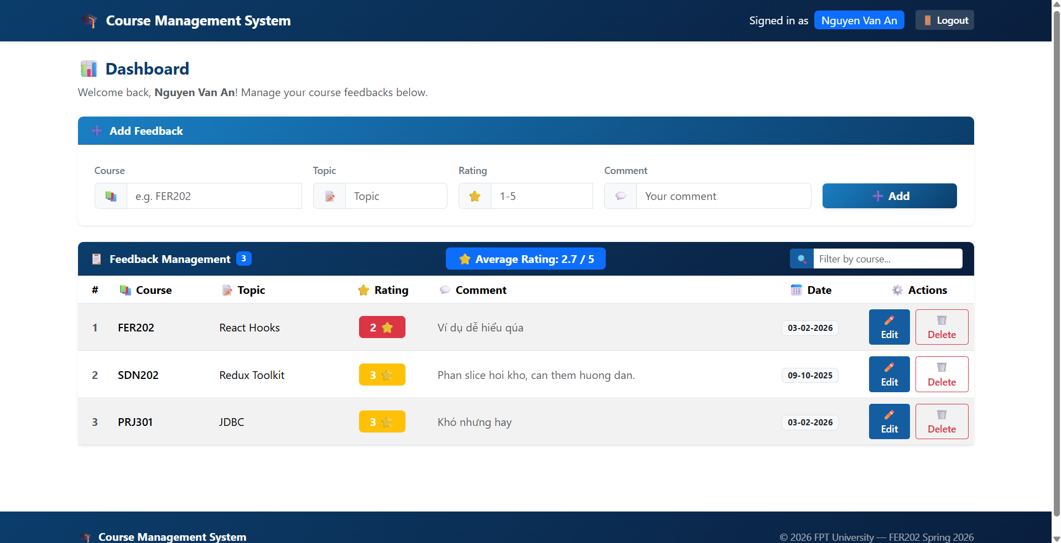

10. BƯỚC 10: Kiểm thử ứng dụng (Testing) & Bổ sung tài liệu:

10.1. Mục đích:
Rà soát lại toàn bộ 16 trường hợp kiểm thử (test cases) để đảm bảo luồng nghiệp vụ hoạt động chính xác từ Đăng nhập đến Thao tác CRUD (Create, Read, Update, Delete) dữ liệu. Đồng thời hoàn thiện file hướng dẫn.

10.2. Công việc thực hiện:
- Viết file readme.txt liệt kê các package đã sử dụng và cách chạy lệnh npm start.
- Chạy thử nghiệm tất cả các trường hợp validate: Bỏ trống form, nhập sai email, phân quyền truy cập trang /home...

10.3. Kết quả:
Ứng dụng vượt qua toàn bộ 16 checklist. Dữ liệu từ JSON Server liên kết hoàn hảo với Reducer thông qua Context API.


